 SERVICIO NACIONAL DE ADIESTRAMIENTO EN TRABAJO INDUSTRIAL

FORMACIÓN PROFESIONAL

CURSO DE PRÁCTICA INTENSIVA

CUADERNO DE INFORMES

DIRECCIÓN ZONAL

Arequipa-Puno

FORMACIÓN PROFESIONAL

CFP/UCP/ESCUELA: CFP Arequipa / Tecnologías de la información

ESTUDIANTE: Huamani Condori Elvis

ID: 001543665 BLOQUE: 51PIADS501

CARRERA: Ingeniería de Software con Inteligencia Artificial

INSTRUCTOR: Javier Francisco Apaza Chambi

SEMESTRE: 5^{to} DEL: 10/02/2025 AL: 02/06/2025

INSTRUCCIONES PARA EL USO DEL
CUADERNO DE INFORMES

            - PRESENTACIÓN.

El Cuaderno de Informes es un documento de auto control, en el cual el estudiante, registra diariamente, durante la semana, las tareas, operaciones que ejecuta en su aprendizaje, es un medio para desarrollar la Competencia de Redactar Informes.

            - INSTRUCCIONES PARA EL USO DEL CUADERNO DE INFORMES.

  - En la hoja de informe semanal, el estudiante registrará diariamente los trabajos que ejecuta, indicando el tiempo correspondiente. El día de asistencia registrará los contenidos que desarrolla. Al término de la semana totalizará las horas.
De las tareas ejecutadas durante la semana, el ESTUDIANTE seleccionará la tarea más significativa (1) y él hará una descripción del proceso de ejecución con esquemas, diagramas y dibujos correspondientes que aclaren dicho proceso.
  - Semanalmente, el Instructor revisará y calificará el Cuaderno de Informes haciendo las observaciones y recomendaciones que considere convenientes, en los aspectos relacionados a la elaboración de un Informe Técnico (letra normalizada, dibujo técnico, descripción de la tarea y su procedimiento, normas técnicas, seguridad, etc.
  - Escala de calificación vigesimal:

CUANTITATIVA | CUALITATIVA | CONDICIÓN
16,8 – 20,0 | Excelente | Aprobado
13,7 – 16,7 | Bueno | Aprobado
10,5 – 13,6 | Aceptable | Aprobado
00 – 10,4 | Deficiente | Desaprobado

INFORME SEMANAL
 | Día | Mes | Año
Del | 26 | Febrero | 2025
Al | 28 | Febrero | 2025
…5^{to}…SEMESTRE SEMANA N°3

DÍA | TAREAS EFECTUADAS | HORAS
LUNES | Día de Clases
MARTES | Día de Clases
MIÉRCOLES | Este día realicé las correcciones y culminé con el desarrollo del manual del nuevo sistema de envíos y giros desarrollado por la empresa puliendo algunos detalles a pedido del gerente y en colaboración con un compañero | 4 horas
JUEVES | Ese día realicé diversas tareas mediante el sistema "anydesk" accediendo múltiples computadoras en su mayoría clientes para poder solucionar algunos problemas y realizar actualizaciones con los sistemas de la empresa, de entre los cuales destaco el trabajo con el aplicativo visual Fox Pro | 4 horas
VIERNES | Ese día se me encomendó completar y actualizar el manual de un sistema web que ya se había desarrollado anteriormente para lo cual estuve revisando la documentación que ya se tenía realizada y actualizándola adicional a eso realicé una modificación en un documento mediante anydesk y visual Fox Pro | 4 horas
 | TOTAL | 12 horas

INFORME DE TAREA MÁS SIGNIFICATIVA
Tarea:
Uso de visual Fox Pro
Esta tarea fue la que considero más relevante en la semana ya que si bien tenía algo de noción sobre el software "visual Fox Pro" no conocía a fondo su funcionalidad y otras maneras de usarla, como en este caso, ya que mediante su consola se podía acceder a diferentes registros para ser más precisos a documentos que hayan sido guardados y adicional a eso hacer modificaciones en sus formatos esto acompañado de "anidesk" resulta ser un stack de herramientas muy útiles en el tema de atención al cliente con respecto a los sistemas que desarrolla la empresa.
Descripción del proceso:

HACER ESQUEMA, DIBUJO O DIAGRAMA
 |  |  |  |  |  |  |  |  |  |  |  |  |  |  |  |  |  |  |  |  | 
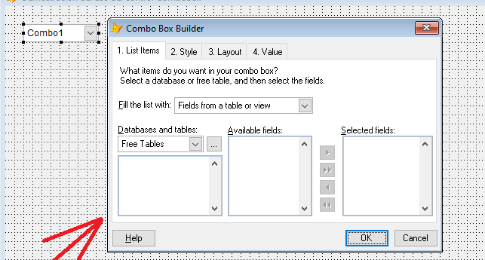 |  |  |  |  |  |  |  |  |  |  |  |  |  |  |  |  |  |  |  | 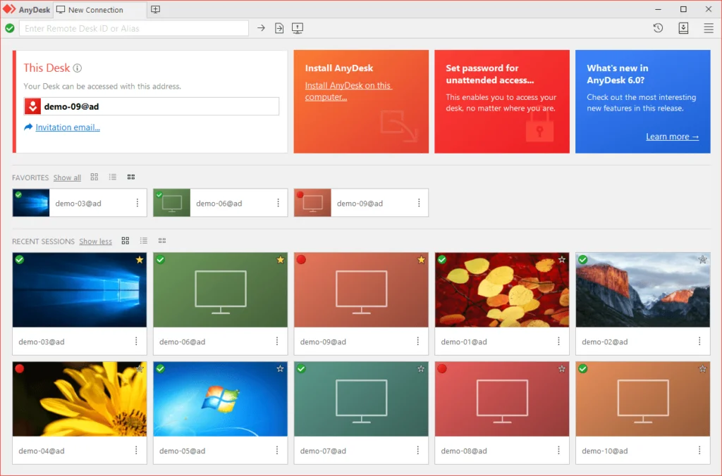
 |  |  |  |  | Imágenes de referencia del uso de visual fox pro |  |  |  |  |  |  |  |  |  |  |  |  |  |  |  |  |  |  |  | Imágenes de referencia del uso de visual fox pro

EVALUACIÓN DEL INFORME DE TRABAJO SEMANAL

NOTA

OBSERVACIONES Y RECOMENDACIONES
DEL INSTRUCTOR:
FIRMA DEL ESTUDIANTE: | FIRMA DEL INSTRUCTOR:

I

PROPIEDAD INTELECTUAL DEL SENATI. PROHIBIDA SU
REPRODUCCIÓN Y VENTA SIN LA AUTORIZACIÓN
CORRESPONDIENTE

